**Instrucciones Generales.**

1. **¿Qué es un formulario y para que se utiliza?**

Un formulario es un cuestionario que se realiza para insertar las respuestas de los usuarios, sirve como medio de información para almacenar estadísticas.

1. **Explica las diferencias más importantes en el uso de Checkbox y Radio Button**

Un Chekbox es usado habitualmente como seleccionador de una casilla cuadrada, y un radio button es usado habitualmente como decisión entre una pregunta o selección absoluta.

Los RadioButton

trabajan de forma similar a las casillas de verificación con una pequeña diferencia: los botones radio que comparten el mismo nombre conforman un grupo de opciones donde el usuario no puede seleccionar más de una a la vez. Esto significa que cuando un usuario elige una opción, las demás son automáticamente deseleccionadas.

Los controles de tipo radiobutton son similares a los controles de tipo checkbox, pero presentan una diferencia muy importante: son mutuamente excluyentes. Debido a lo anterior todos los radiobutton que forman parte del grupo de opciones deben disponer del mismo valor en el atributo name.

1. **Escribe cinco controles que se puedan utilizar para incluir en los formularios**

Checkbox, Radio Button, TextArea, Button, option.

4. Cree una tabla donde pueda definir las etiquetas y atributos para utilizar los siguientes componentes:

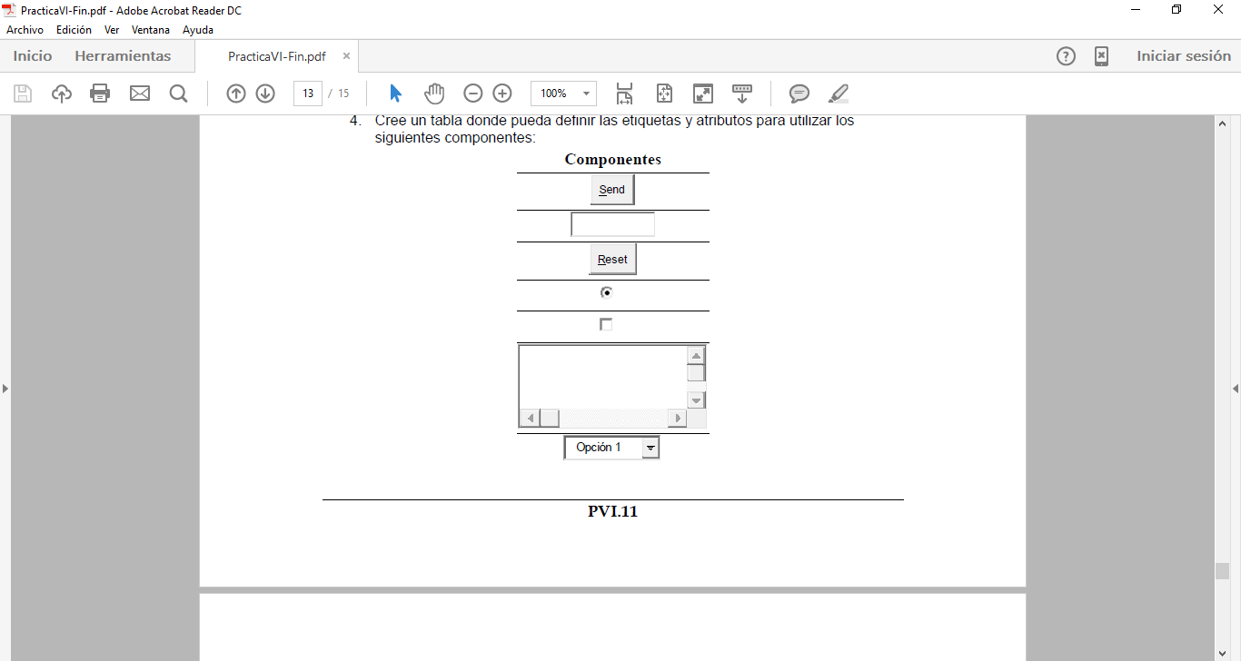

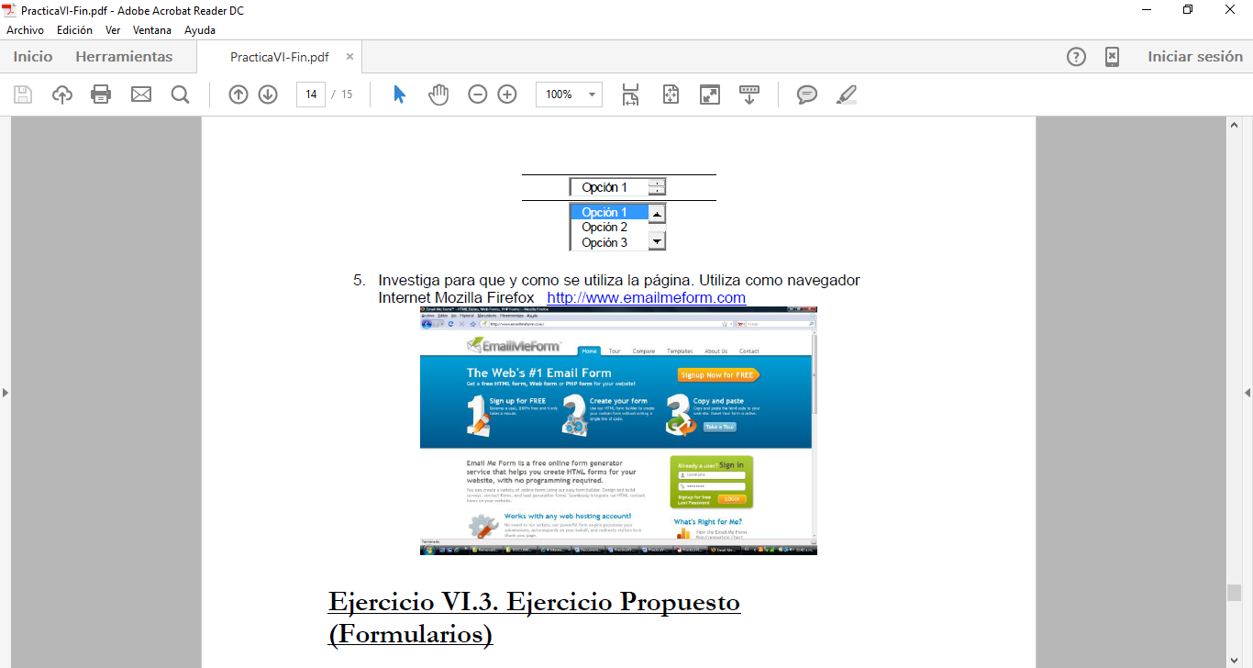

|  |  |  |
| --- | --- | --- |
| Etiqueta | Descripción | Efecto |
| <input type="text" name="nombre" value=""> | Cuadro de Texto |  |
| Contraseña <input type="password" name="contrasena" value="" /> | Cuadro de Contraseña |  |
| <input name="Opción 1" type="checkbox" value="Op1"/> Opción 1 <br> | Checkbox |  |
| <input type="radio" name="opcion" value="opcion1" checked="checked" > Opcion1 | Radiobutton |  |
| <input type="submit" name="enviar" value="Enviar" > | Botón Enviar |  |
| <input type="reset" name="limpiar" value="Limpiar" > | Botón Limpiar |  |
| Fichero adjunto <input type="file" name="adjunto"> | Adjuntar Archivos |  |
| <input type="button" name="guardar" value="Guardar"> | Botón Guardar |  |
| <OPTION></OPTION><OptGroup label="Texto">  <OPTION>Opcion 1<OPTION>Opcion 2 </OptGroup> | Combo Box |  |
| <TEXTAREA cols="40" rows="5">Cuadro de Texto</TEXTAREA> | Text Area |  |

**5. Investiga para que y como se utiliza la página. Utiliza como navegador Internet Mozilla Firefox http://www.emailmeform.com**

Se utiliza para la creación de formularios enviados a un correo electrónico.

